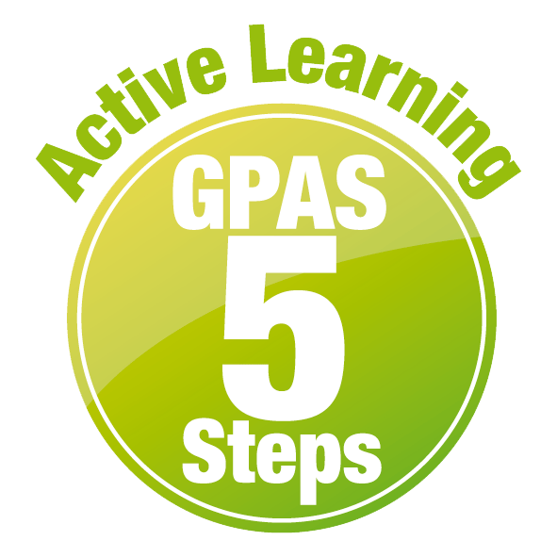
หน่วยการเรียนรู้ที่ 2 พืชรอบตัวเรา
แผนการจัดการเรียนรู้ที่ 14
เรื่อง ลักษณะและหน้าที่ของส่วนประกอบของพืช : 2

ชั้นประถมศึกษาปีที่ 1 เวลาเรียน 1 ชั่วโมง

มาตรฐานการเรียนรู้และตัวชี้วัด

มาตรฐานการเรียนรู้
มาตรฐาน ว 1.2 เข้าใจสมบัติของสิ่งมีชีวิต หน่วยพื้นฐานของสิ่งมีชีวิต การลำเลียงสารเข้าและออก จากเซลล์ ความสัมพันธ์ของโครงสร้างและหน้าที่ของระบบต่าง ๆ ของสัตว์และ มนุษย์ที่ทำงานสัมพันธ์กัน ความสัมพันธ์ของโครงสร้างและหน้าที่ของอวัยวะต่าง ๆ ของพืชที่ทำงานสัมพันธ์กัน รวมทั้งนำความรู้ไปใช้ประโยชน์
ตัวชี้วัด
ว 1.2 ป.1/1 ระบุชื่อ บรรยายลักษณะและบอกหน้าที่ของส่วนต่าง ๆ ของร่างกายมนุษย์ สัตว์
และพืช รวมทั้งบรรยายการทำหน้าที่ร่วมกันของส่วนต่าง ๆ ของร่างกายมนุษย์
ในการทำกิจกรรมต่าง ๆ จากข้อมูลที่รวบรวมได้

จุดประสงค์การเรียนรู้
1. บรรยายลักษณะและหน้าที่ของส่วนประกอบของพืชได้ (K)
2. วาดภาพระบายสีส่วนประกอบของพืชและระบุชื่อและหน้าที่ของแต่ละส่วนประกอบ
อย่างรวมพลัง ด้วยความใฝ่รู้ได้ (P)
3. มีความใฝ่รู้ (A)


สาระการเรียนรู้

รากมีลักษณะเรียวยาว และแตกแขนงเป็นรากเล็ก ๆ ลงใต้ดิน ทำหน้าที่ดูดน้ำและธาตุอาหาร
ลำต้นมีลักษณะเป็นทรงกระบอกตั้งตรง และมีกิ่งก้านแผ่ออก ลำต้นส่วนใหญ่อยู่บนพื้นดิน
ทำหน้าที่ชูกิ่งก้าน ใบ และดอก ลำเลียงน้ำจากรากไปสู่ใบ
ใบมีลักษณะเป็นแผ่นแบน ส่วนใหญ่มีสีเขียว มีเส้นใบต่อจากก้านใบ ทำหน้าที่สร้างอาหาร
ดอกมีลักษณะมีสี รูปร่างต่าง ๆ บางชนิดมีกลิ่น บางชนิดไม่มีกลิ่น ทำหน้าที่สืบพันธุ์
ผลและเมล็ดมีลักษณะมีเปลือก มีเนื้อห่อหุ้มเมล็ด ผลบางชนิดมีเมล็ดเดียว บางชนิดมีหลายเมล็ด
ผลบางชนิดรับประทานได้ บางชนิดรับประทานไม่ได้ เมล็ดเมื่อนำไปเพาะสามารถงอกเป็นต้นใหม่ได้


สมรรถนะสำคัญของผู้เรียน

1. ความสามารถในการสื่อสาร
- การอธิบาย การเขียน การพูดหน้าชั้นเรียน
2. ความสามารถในการคิด
- การคิดวิเคราะห์ การจัดจำแนก การเปรียบเทียบ การสร้างคำอธิบาย การอภิปราย
การจัดระบบเป็นแผนภาพ การสื่อความหมาย การสืบสอบโดยใช้กระบวนการทางวิทยาศาสตร์
3. ความสามารถในการแก้ปัญหา
(-)
4. ความสามารถในการใช้ทักษะชีวิต
- กระบวนการกลุ่ม
5. ความสามารถในการใช้เทคโนโลยี
- การสืบสอบข้อมูลจากเทคโนโลยีสารสนเทศ

คุณลักษณะอันพึงประสงค์

1. ใฝ่เรียนรู้
2. มุ่งมั่นในการทำงาน
3. มีจิตสาธารณะ


คำถามสำคัญ

(-)


การจัดกิจกรรมการเรียนรู้

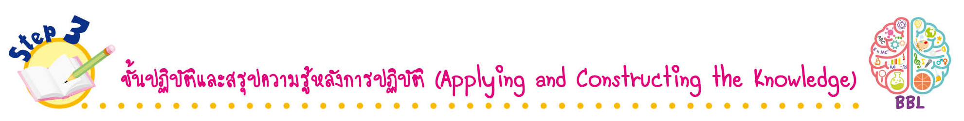
ขั้นปฏิบัติและสรุปความรู้หลังการปฏิบัติ (Applying and Constructing the Knowledge)
• • • • • • • • • • • • • • • • • • • • • • • • • • • • • • • • • • • • •

1. นักเรียนวางแผน ออกแบบ และวาดภาพและระบายสีส่วนประกอบของพืชให้ครบถ้วน
โยงเส้นเขียนชื่อคำหรือข้อความสั้น ๆ อธิบายหน้าที่ของแต่ละส่วนประกอบพร้อมตั้งชื่อภาพ จัดทำเป็นชิ้นงาน
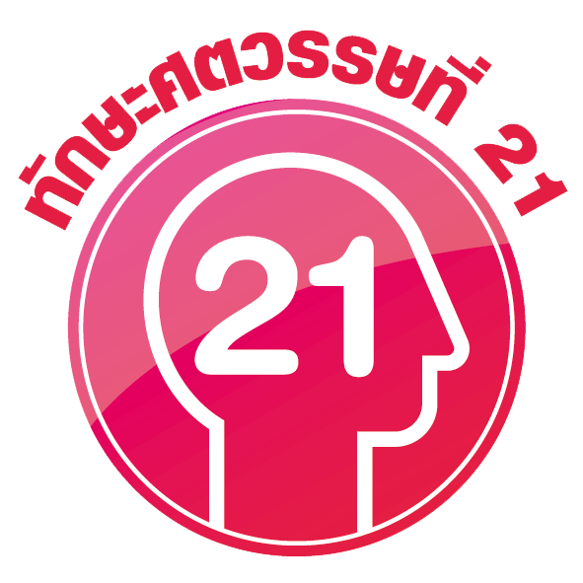
การวางแผน ออกแบบ และวาดภาพและระบายสี เน้นฝึกการใช้สี เพื่อฝึกทักษะการใช้สี
ฝึกทักษะความสัมพันธ์ระหว่างมือกับตา พัฒนาปัญญาทางด้านศิลปะ สร้างเสริมทักษะศตวรรษ
ที่ 21 ด้านการคิดสร้างสรรค์ และการสื่อสาร

2. นักเรียนร่วมกันสรุปสิ่งที่เข้าใจเป็นความรู้ร่วมกันเกี่ยวกับลักษณะและหน้าที่ของส่วนประกอบของพืช โดยออกแบบและเขียนเป็นแผนภาพความคิดในกระดาษฟลิปชาร์ต

(ตัวอย่างแผนภาพความคิด)

ราก มีลักษณะเรียวยาว และแตกแขนงเป็นรากเล็ก ๆ ลงใต้ดิน ทำหน้าที่ดูดน้ำและธาตุอาหาร
ใบ มีลักษณะเป็นแผ่นแบน ส่วนใหญ่
มีสีเขียว มีเส้นใบต่อจากก้านใบ
ทำหน้าที่สร้างอาหาร

ลักษณะและหน้าที่
ของส่วนประกอบ
ของพืช
ดอก มีลักษณะมีสี รูปร่างต่าง ๆ บางชนิดมีกลิ่น บางชนิดไม่มีกลิ่น ทำหน้าที่สืบพันธุ์

ลำต้น ส่วนใหญ่อยู่บนพื้นดิน
ทำหน้าที่ชูกิ่งก้าน ใบ ดอก ลำเลียงน้ำจากรากไปสู่ใบ

ผลและเมล็ด มีลักษณะมีเปลือก
มีเนื้อหุ้มเมล็ด บางชนิดมีเมล็ดเดียว
บางชนิดมีหลายเมล็ด บางชนิดรับประทานได้
เมล็ดเมื่อนำไปเพาะสามารถงอก
เป็นต้นใหม่ได้

แผนภาพความคิด ลักษณะและหน้าที่ของส่วนประกอบของพืช
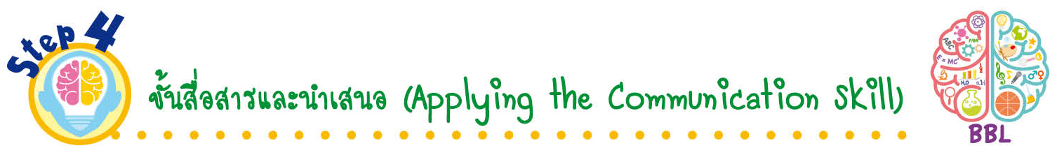
ขั้นสื่อสารและนำเสนอ (Applying the Communication Skill)
• • • • • • • • • • • • • • • • • • • • • • • • • • •

3. นักเรียนนำผลงานภาพวาดระบายสีส่วนประกอบของพืช นำเสนอโดยวิธีการต่าง ๆ ที่หลากหลาย เช่น ออกมาเล่าให้เพื่อน ๆ ฟัง เพื่อแลกเปลี่ยนเรียนรู้กัน แล้วเพื่อน ๆ ร่วมกันชื่นชมและแสดงความคิดเห็นเพิ่มเติม
4. นักเรียนร่วมกันอภิปรายสรุปเกี่ยวกับวิธีการทำงานให้เห็นการคิดเชิงระบบและวิธีการทำงาน
ที่มีแบบแผน

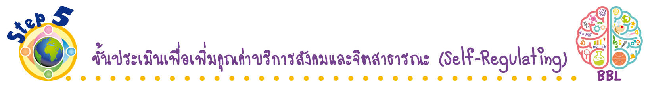
ขั้นประเมินเพื่อเพิ่มคุณค่าบริการสังคมและจิตสาธารณะ (Self-Regulating)
• • • • • • • • • • • • • • • • • • • • • • • • • • • • • • • •

5. นักเรียนนำผลงานภาพวาดระบายสีส่วนประกอบของพืช มอบให้ผู้ปกครอง พร้อมทั้งเล่า
ความประทับใจของภาพให้ผู้ปกครองฟัง
การมอบภาพให้ผู้ปกครอง สร้างเสริมค่านิยมหลัก 12 ประการ ด้านกตัญญูกตเวที

6. นักเรียนตรวจสอบหรือประเมินขั้นตอนต่าง ๆ ที่เรียนมาในวันนี้มีจุดเด่น จุดบกพร่องอะไรบ้าง มีความสงสัย ความอยากรู้อยากเห็นในเรื่องใด ให้ระบุ
7. นักเรียนประเมินตนเอง โดยพูดแสดงความรู้สึกหลังการเรียน ในประเด็นต่อไปนี้
• สิ่งที่นักเรียนได้เรียนรู้ในวันนี้คืออะไร
• นักเรียนมีส่วนร่วมกิจกรรมในกลุ่มมากน้อยเพียงใด
• เพื่อนนักเรียนในกลุ่มมีส่วนร่วมกิจกรรมในกลุ่มมากน้อยเพียงใด
• นักเรียนพึงพอใจกับการเรียนในวันนี้หรือไม่ เพียงใด
• นักเรียนจะนำความรู้ที่ได้นี้ไปใช้ให้เกิดประโยชน์แก่ตนเอง ครอบครัว และสังคมทั่วไป
ได้อย่างไร
จากนั้นแลกเปลี่ยนตรวจสอบขั้นตอนการทำงานทุกขั้นตอนว่าจะเพิ่มคุณค่าไปสู่สังคม
เกิดประโยชน์ต่อสังคมให้มากขึ้นกว่าเดิมในขั้นตอนใดบ้าง สำหรับการทำงานในครั้งต่อไป


สื่อการเรียนรู้/แหล่งการเรียนรู้

1. หนังสือเรียน รายวิชาพื้นฐาน วิทยาศาสตร์ ชั้นประถมศึกษาปีที่ 1
ของสถาบันพัฒนาคุณภาพวิชาการ (พว.)
2. แบบฝึกหัด รายวิชาพื้นฐาน วิทยาศาสตร์ ชั้นประถมศึกษาปีที่ 1
ของสถาบันพัฒนาคุณภาพวิชาการ (พว.)
3. ชุดกิจกรรมการเรียนรู้พัฒนาการคิดวิเคราะห์ รายวิชาพื้นฐาน วิทยาศาสตร์ ชั้นประถมศึกษาปีที่ 1
ของสถาบันพัฒนาคุณภาพวิชาการ (พว.)
4. กระดาษฟลิปชาร์ต
5. แหล่งการเรียนรู้ทั้งภายในและภายนอกโรงเรียน

การประเมินการเรียนรู้

1. ประเมินความรู้ เรื่อง ลักษณะและหน้าที่ของส่วนประกอบของพืช (K) ด้วยแบบทดสอบ
2. ประเมินชิ้นงาน ภาพวาดและระบายสีส่วนประกอบของพืช และระบุชื่อและหน้าที่ของแต่ละ ส่วนประกอบ (P) ด้วยแบบประเมิน
3. ประเมินคุณลักษณะอันพึงประสงค์ ด้านใฝ่เรียนรู้ มุ่งมั่นในการทำงาน มีจิตสาธารณะ (A)
ด้วยแบบประเมิน


แบบประเมินตามสภาพจริง (Rubrics)

แบบประเมินชิ้นงาน การจัดกระทำและนำเสนอภาพวาดและระบายสี
รายการการประเมิน | ระดับคุณภาพ
รายการการประเมิน | 4 | 3 | 2 | 1
การจัดกระทำและนำเสนอภาพวาด  และระบายสี | วาดภาพและระบายสีได้สัมพันธ์กัน และถูกต้องตามหัวข้อเรื่องที่กำหนด มีความคิดสร้างสรรค์  มีการเชื่อมโยงให้เห็นเป็นภาพรวม | วาดภาพและระบายสีได้สัมพันธ์กับหัวข้อเรื่อง  ที่กำหนด มีความคิดริเริ่ม แต่ไม่มีการเชื่อมโยง  ให้เห็นเป็นภาพรวม | วาดภาพและระบายสีได้ตามหัวข้อเรื่อง โดยมีครูหรือผู้อื่นให้คำแนะนำ | วาดภาพและระบายสีได้ แต่ไม่สอดคล้องกับหัวข้อเรื่องที่กำหนด

ข้อเสนอแนะของผู้บริหารสถานศึกษา

ลงชื่อ
( )
ตำแหน่ง

บันทึกหลังการสอน

ผลการจัดการเรียนการสอน

ปัญหา/อุปสรรค

แนวทางแก้ไข

ครูผู้สอน
( )
วันที่บันทึก

